分子アーキテクトニクス研究会予稿テンプレート
〇〇大院工¹，△△研究所² ○分子 太郎¹，分子 花子²
タイトルにはゴシック体、本文は明朝体およびTimes New Romanをフォントとして使用することを推奨します。本文のサイズは11ポイントを推奨します。全体でA5・1ページとします。図面は適切な場所に挿入ください。参考文献は文中に[1][2]と記載しリストを下記のようにお入れください。
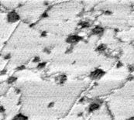
図１ 自己組織化膜のSTM像

[1] T. Bunshi, H.Bunshi and O.Genshi J. Am. Chem. Soc.## (2014) #####
[2] H.Bunshi et al., Nature ### (2014) ####

